Mapa 1 Map 1

Zahraniční obchod se sousedními zeměmi za leden 2011
External Trade with Neighbouring Countries, January 2011

v mld. Kč FOB/CIF (běžné ceny)
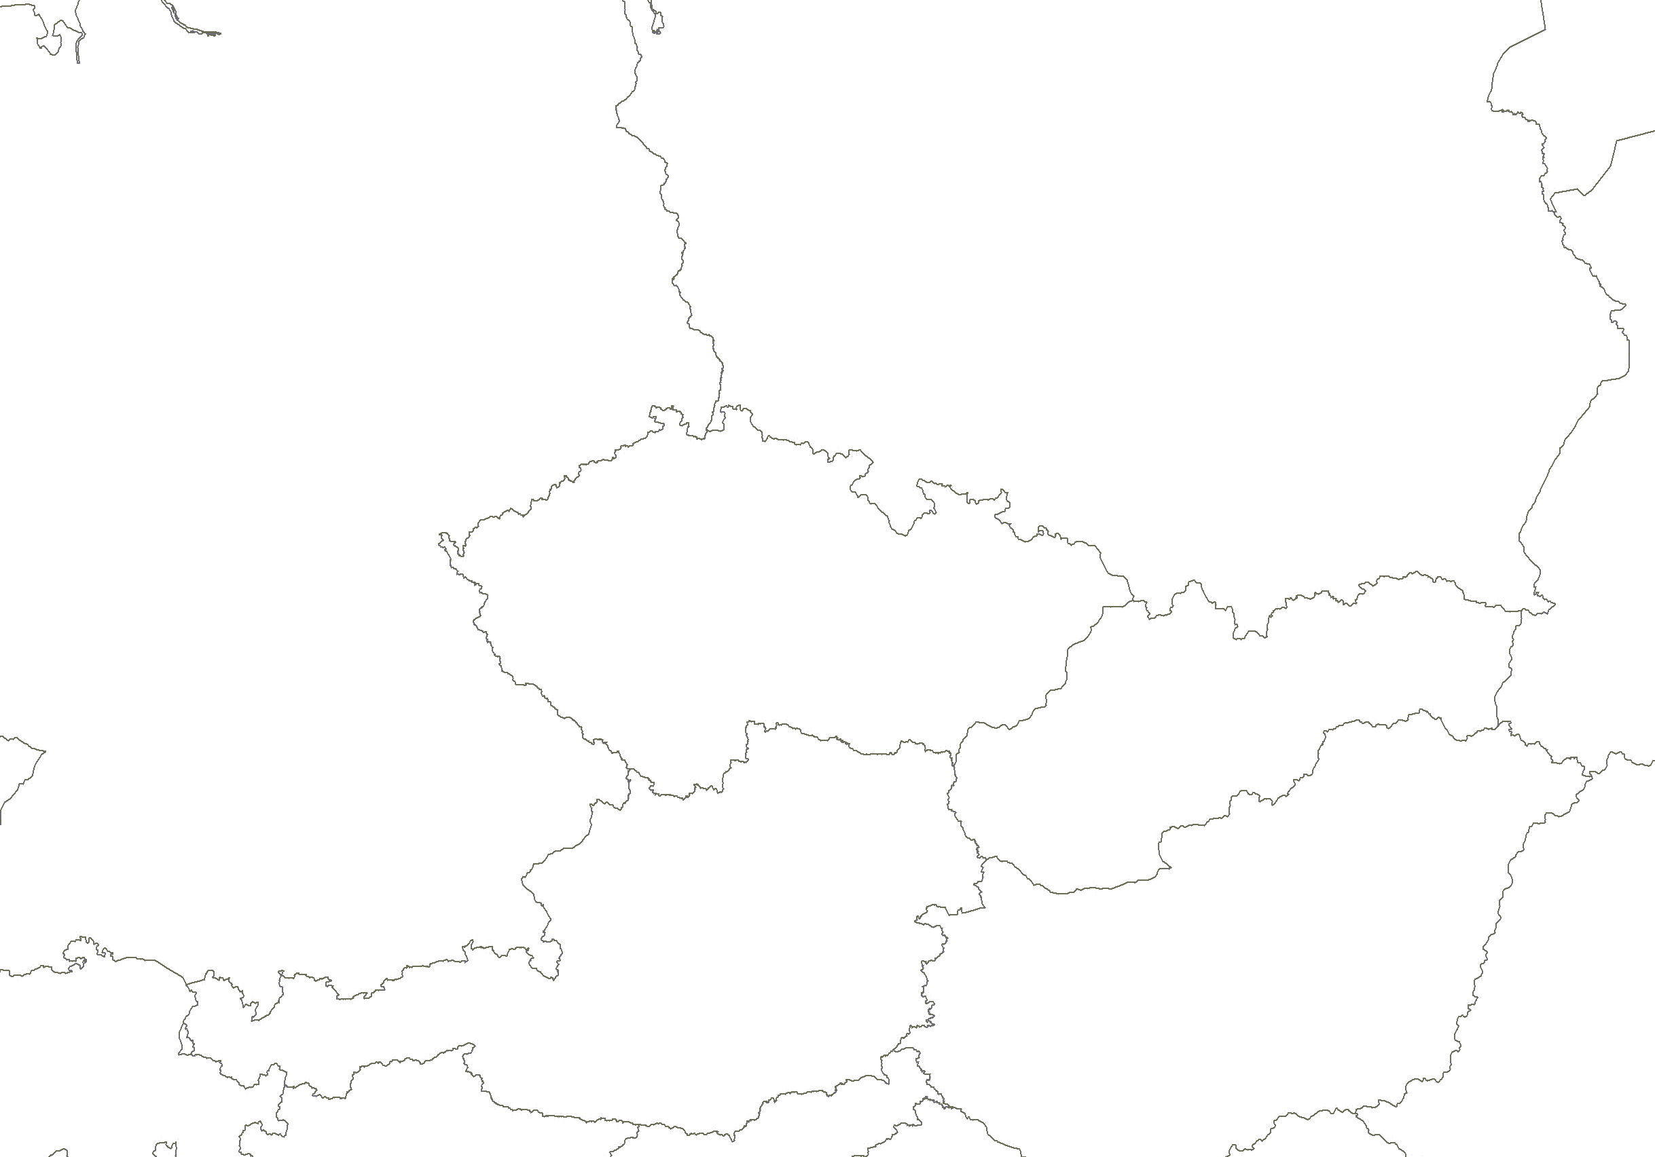
CZK billion FOB/CIF (current prices)
Česká republika

Czech Republic
Polsko

Poland
Vývoz
Exports

13,6

Dovoz
Imports

13,6
Německo

Germany
Vývoz
Exports

72,4

Dovoz
Imports

52,3

Vývoz
Exports

10,5

Dovoz

Imports

6,3

Vývoz
Exports

18,6

Dovoz
Imports

11,3

Rakousko

Austria
Slovensko

Slovakia
Celkový vývoz a dovoz
Total Exports and Imports

223,9 208,2

